Konspekt lekcji

Blok tematyczny : Święta i tradycje w Polsce

Temat lekcji: Mikołajki

1.Wiek i poziom kompetencji językowych uczniów dla których przygotowany jest konspekt.
Wiek – od 12 do 13 lat.
Poziom kompetencji językowych : A 1
Podręcznik : „Język polski bez granic klasa VI”.

2.Materiał gramatyczny i leksykalny.

Tradycja Mikołajek w Polsce
- elementy stroju św. Mikołaja
- prezenty świąteczne.

3.Cele lekcji ,umiejętności i sprawności.

Cel główny : Jak w Polsce obchodzona jest tradycja św. Mikołaja ?
Cele poboczne : Poznawanie tradycji świątecznych.
Sprawności ( mówienie , czytanie i pisanie ) :
Pisanie: list do św. Mikołaja.
Dbanie o poprawne mówienie i pisanie. Ćwiczenia w mówieniu .
Metody i techniki stosowane dla osiągnięcia celu lekcji :
-pogadanka,
-elementy wykładu,
-ćwiczenia gramatyczne,
-ćwiczenia leksykalne,
-pokaz tablic ilustrowanych,
- praca z podręcznikiem.

Pomoce :przybory szkolne , podręcznik do nauki języka polskiego
pt. „ Język polski bez granic kl. VI”.

Zapis w dzienniku :
Tradycja Mikołajek w Polsce
- elementy stroju św. Mikołaja
- prezenty świąteczne.

Przebieg :
- Powitanie uczniów .Czynności organizacyjne.
- Dzisiaj będziemy rozmawiać na temat tradycji św. Mikołaja.

Informacje :
W Polsce św. Mikołaj z reguły przychodzi dwa razy: 6 grudnia oraz w nocy z 24 na 25 grudnia. Są rejony naszego kraju np. Śląsk ,gdzie w Boże Narodzenie prezenty zostawia Dzieciątko Jezus… a jak jest w inny krajach ?
Wizerunek Świętego przez lata uległ ewolucji.
Kiedyś bardziej pamiętano, że początkiem zwyczaju podarowywania sobie prezentów na początku grudnia był kult biskupa Mikołaja z Miry. Żył w starożytności i zasłynął z wielkiej mądrości, pobożności i dobroci, gdyż otrzymawszy po rodzicach wielki spadek, rozdał go ubogim. Zmarł w połowie IV wieku i od razu był czczony jako święty. Dlatego dawniej wygląd świętego Mikołaja przypominał pradawny strój biskupa: długie szaty, laska pasterska, mitra na głowie. Obecnie niektórzy próbują powrócić do dawnego stroju Mikołaja, ale swój obecny wizerunek jako sympatycznego staruszka w biało-czerwonym wdzianku zawdzięcza on reklamie Coca-Coli z lat dwudziestych XX w.
- Nauczyciel prosi uczniów, aby opisali wygląd świętego Mikołaja ?
Korzystamy z podręcznika do języka polskiego.

Proszę podpisać rysunek.

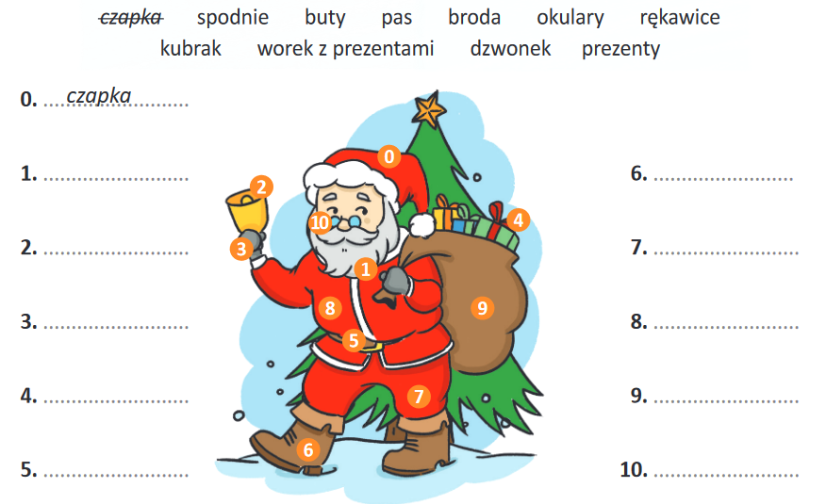

4.Tradycja świętego Mikołaja wiąże się z obdarowywaniem prezentami ,swoich najbliższych, zastanówmy się jakie prezenty przyniesie w tym roku ?
Proszę napisać, jakie prezenty ma w worku święty Mikołaj.

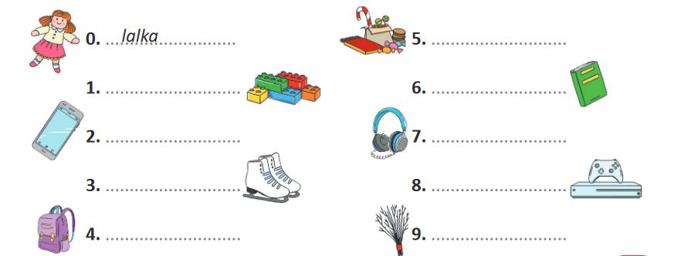

5. Proszę odpowiedzieć na pytania. Nauczyciel rozmawia z uczniami
1. Kiedy przychodzi święty Mikołaj w Polsce, a kiedy w twoim kraju?
2. Jak jest ubrany?
3. Jakie prezenty przynosi i gdzie je zostawia?
4. Co przynosi niegrzecznym dzieciom?
Na postawione pytania odpowiadają uczniowie wskazani przez nauczyciela.
6.Spróbujmy przeczytać blog Dominika i dowiemy się jak on wyczekiwał św. Mikołaja.

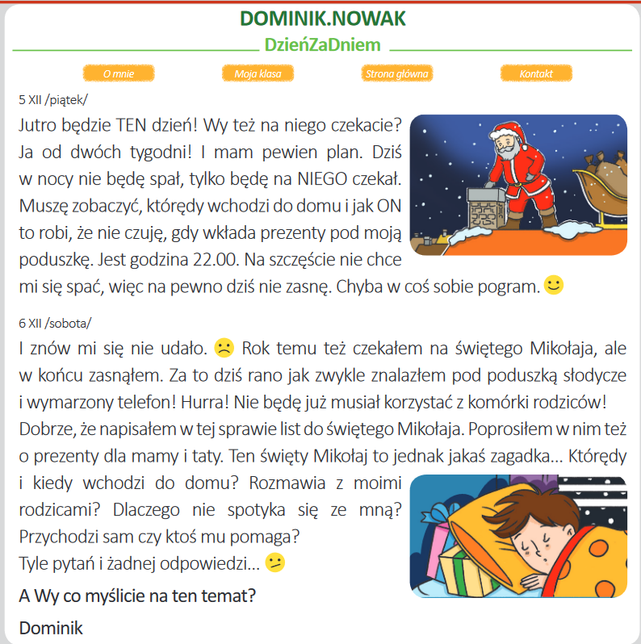

Proszę odpowiedzieć na pytania.
- Kiedy święty Mikołaj przynosi dzieciom prezenty?
2. Dlaczego Dominik postanowił nie spać?
3. Co Dominik chciał zobaczyć?
4. Gdzie święty Mikołaj zostawił prezenty?
5. Jakie prezenty dostał Dominik?
6. Dlaczego Dominik cieszy się z prezentu?
7. Ile razy Dominik czekał na świętego Mikołaja?
Wskazani uczniowie odpowiadają na pytania.

7.Każdy z uczniów pewnie chciałby otrzymać prezent od świętego Mikołaja ,dlatego dzieci często przed tym dniem piszą listy do niego. Spróbujmy i my napisać taki list. Nauczyciel przedstawia wzór i uczniowie mogą z niego korzystać.
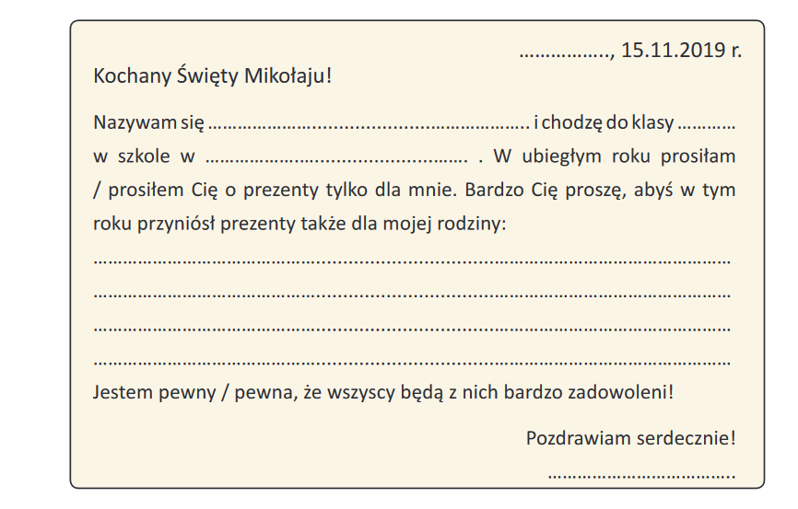
Powstałe listy uczniowie zapisują w zeszycie.

8. Nauczyciel może zaproponować następujący zakończenie zajęć.

Prezenty mikołajkowe
Proszę zorganizować losowanie kartek z imionami i nazwiskami koleżanek i kolegów z klasy (każdy losuje jedną osobę i nie mówi, kto to jest).
W domu proszę zrobić dla tej osoby mały upominek i napisać na nim jej imię i nazwisko. Proszę ustalić, kiedy otrzymacie swoje prezenty.
W tym dniu nauczyciel zbierze wszystkie upominki i rozda je odpowiednim osobom.

